Число пожаров по причине нарушения правил безопасности при эксплуатации печного отопления увеличилось в Иркутской области
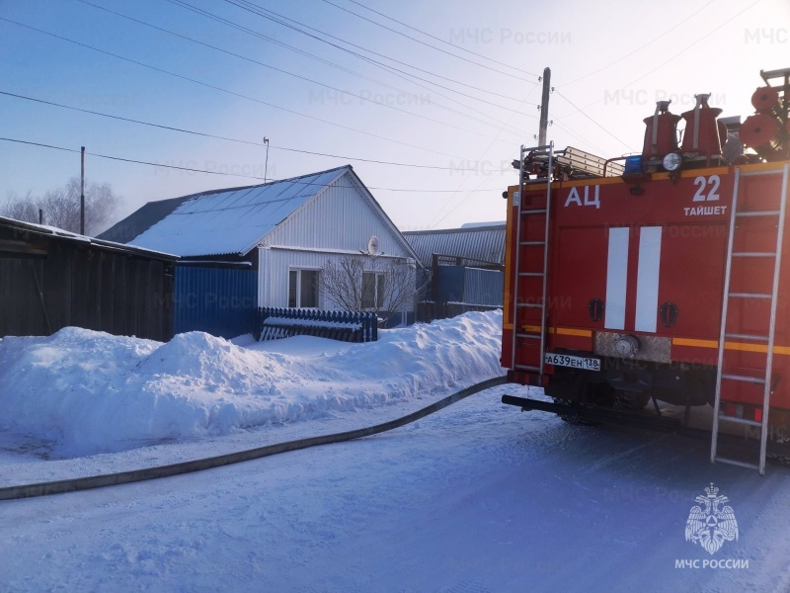
28 пожаров зарегистрировано в Иркутской области за прошедшие сутки. Одиннадцать пожаров произошло в хозяйственных постройках, шесть – в частных домах, четыре – в многоквартирных домах, три пожара – в дачных домах, по одному пожару зарегистрировано в административном здании, торговом павильоне, на автотранспорте. Погиб один человек в садоводстве «Новоясачное» Усольского района.
Большая часть всех пожаров, пятнадцать случаев, зарегистрировано по причине нарушения правил пожарной безопасности при эксплуатации печного отопления. Девять пожаров случилось из-за нарушения правил безопасности при эксплуатации электрооборудования, четыре – из-за неосторожного обращения с огнём.
С начала января, по сравнению с аналогичным периодом прошлого года, наблюдалось снижение числа пожаров, однако с наступлением морозов в Прибайкалье отметился резкий рост пожаров в быту, и в настоящее время общее количество пожаров с начала года составляет 339 случаев. На пожарах погибли 19 человек, из них трое детей. 12 человек пострадали.
Внимание! Будьте максимально бдительны! Сильные морозы несут с собой риск возникновения пожаров при усиленном и зачастую неправильном использовании печей и электрооборудования! Не оставляйте без присмотра малолетних детей!

